Séance 2 Annexe 1

[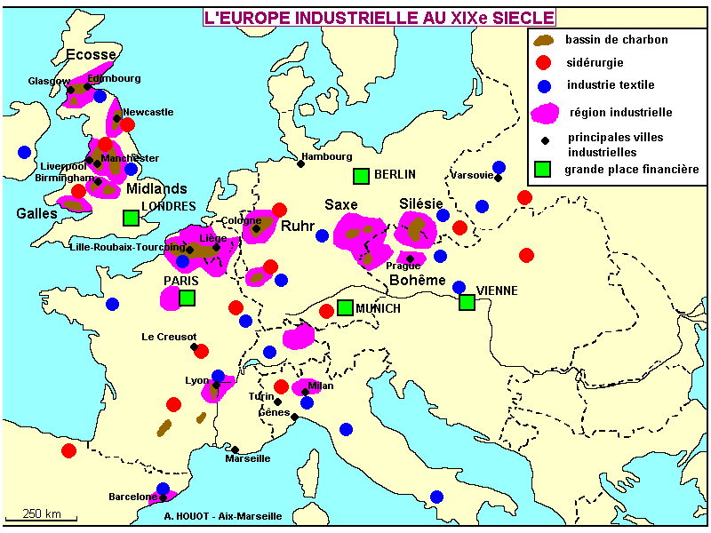](http://perso.numericable.fr/~alhouot/alain.houot/Hist/xix/xix.html)

[](http://perso.numericable.fr/~alhouot/alain.houot/Hist/xix/xix.html)

Annexe 2

**La naissance de l’industrie (1)**

|  |  |  |
| --- | --- | --- |
| **Parmi ces pays et ces régions, lesquels ont été les premiers industrialisés au XIXème siècle** | | |
| Document 1 Une filature de coton  http://interhg.free.fr/4eme/fil2.gif | | 1. **Combien y a-t-il de personnes pour faire fonctionner ces machines ? Quelles conclusions en tires-tu ?**   **_____________________________**  **_____________________________**  **_____________________________**  **_____________________________**  **_____________________________**  **____________________________**   1. **Qu’est-ce que le travail à la chaîne** ?   **_____________________________**  **____________________________**  **____________________________** |
| **Parmi ces activités, entoure celles qui ont été mises au point au XIXème siècle** | Document 3 La France industrielle au XIXème siècle | |
| **Replace sur la carte les industries textiles et les industries minières et métallurgiques.** |

**La naissance de l’industrie (2)**

|  |  |
| --- | --- |
| **L’arrivée dans les pays d’accueil**l  l  l 001  **Migrants arrivant**  **à New York**  l 001  l 002  [Extrait du manuel Histoire cycle 3, collection Magellan, Hatier, 2006, p 178-179] | **1. Indique l’origine des trois documents**  ________________________________________________________  ________________________________________________________  ________________________________________________________  **2. Regarde les trois documents et réponds aux questions :**  **- Dans quel pays et dans quelle ville arrivent les populations ?**  ____________________________________________________________________________________  **- De quels pays européens viennent-elles ?**  ________________________________________________________  ________________________________________________________  ________________________________________________________  **- Pourquoi les populations arrivent-elles en bateau ?**  **_**_________________________________________________________________________**____**_____  **- Qu’est-ce qui montre dans le texte que se sont des populations pauvres ?**  **________________________________________________________**  **____________________________**  **-Quelles catégories de population se voient interdire l’entrée en Amérique ?** |

